**Комплект импульсного света Rekam Mini-Light Ultra M-250 SB Kit**

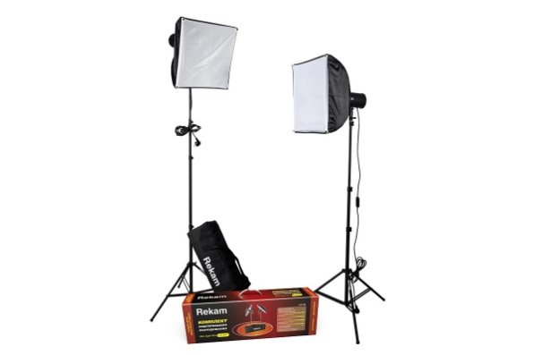

Комплектация:

Импульсный осветитель 250 Дж с «пилотным» светом и встроенными 2-лепестковыми шторками (2 шт.),

4- секционный штатив, 64-218 см (2 шт.),

софт-бокс 40х40 см (2 шт.),

синхрокабель c 3,5 мм штекером, 3 м (1 шт.),

сумка для хранения и транспортировки.

**Описание**

**От производителя**

Комплект Rekam Mini-Light Ultra M-250 SB Kit продолжает развитие серии комплектов осветительного оборудования мини-формата. Данный комплект представляет собой отличное решение для небольшой фотостудии, и может использоваться для любого вида студийной съемки – портретной, групповой, предметной.   
  
В основе комплекта два компактных импульсных осветителя-моноблока с плавной регулировкой мощности до 250 Дж. Моноблок имеет встроенные 2-лепестковые шторки для регулировки количества и направления света. При транспортировке и хранении шторки служат защитой лампового узла. В комплект входят два оригинальных софт- бокса 40х40 см, созданные специально для осветителей комплекта. Синхронизация с зеркальными и «беззеркальными» камерами осуществляется при помощи включенного в поставку синхрокабеля, или по «световому потоку». Есть возможность синхронизировать моноблоки с любительскими фотокамерами по 2 и 3 импульсам.

[Сообщить о неточности в описании](http://www.ozon.ru/context/help/?ft=2)

**Характеристики**

Тип

Свет для фотостудии

Год выпуска

2014

Модель

60-PC250J/K2SB

Крепление

Штатив

Количество ламп, шт

2

Электропитание

От сети 220В

Комплектация

Импульсный осветитель 250 Дж с «пилотным» светом и встроенными 2-лепестковыми шторками (2 шт.), 4- секционный штатив, 64-218 см (2 шт.), софт-бокс 40х40 см (2 шт.), синхрокабель c 3,5 мм штекером, 3 м (1 шт.), сумка для хранения и транспортировки

Размер упаковки (ДхШхВ), см

17,5 х 22,5 х 69

Гарантия

1 год

Вес в упаковке, г

5500